

**TAREA de 04 de julio DE 3° “A” y “B”**

Fecha:

3° “A” – jueves 10/07 Evaluación 3° “B” martes 08/07 Evaluación –

1. Ubicá los órganos y las partes del cuerpo en la columna adecuada.

Arterias, pulmones, esófago, corazón, boca, nariz, intestino delgado, vena, estómago.

|  |  |  |
| --- | --- | --- |
| SISTEMA DIGESTIVO | SISTEMA RESPIRATORIO | SISTEMA CIRCULATORIO |
|  |  |  |
|  |  |  |
|  |  |  |
|  |  |  |
|  |  |  |
|  |  |  |
|  |  |  |
|  |  |  |

1. Escribí el nombre debajo de la mezcla.

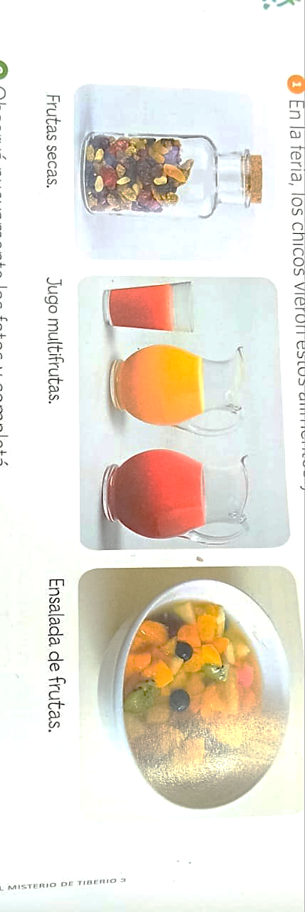

……………………… …………………………….. …………………………





1. Escribimos en el espacio en blanco la palabra correcta.

Flores Tallos Hojas Semillas Raíz

La ………………………. se encarga de fijar la planta al suelo.

El ………………………… sostiene las hojas, las flores y los frutos.

Las ……………………… son las que permiten que la planta respire y elabore alimento.

En las ………………………… se forman frutos y semillas.

Las …………………………… son las pepitas que al germinar dan como resultados otras plantas.

1. Animales según su alimentación, tacha lo que no corresponde:

Omnívoros

Carnívoros

Herbívoros

Cerdo

Carnívoros

Oso pardo

Omnívoros

Herbívoros

Omnívoros

Carnívoros

Tiburón

Herbívoros

Omnívoros

Carnívoros

Herbívoros

Oveja

Omnívoros

Carnívoros

Herbívoros

Cocodrilo

Omnívoros

Carnívoros

Herbívoros

Tortuga de agua

Omnívoros

Carnívoros

Herbívoros

Conejo

Omnívoros

Carnívoros

Herbívoros

Oso panda

1. Completá las oraciones con las palabras que faltan.

-Los animales que se alimentan de plantas, frutos y semillas se llaman………………………………………………………..

-Sus dientes son …………………………….. y ……………………………………………. .

Por ejemplo……………………………………………….

-Los animales que se alimentan de otros animales se llaman………………………………………………………..

-Sus dientes son …………………………….. y ……………………………………………. . También tienen ………………………….

Por ejemplo……………………………………………….